Исследовательская работа «Атлас профессий будущего»

**Цель работы** – оценить свои надпрофессиональные навыки, выбрать подходящую для себя сферу деятельности и профессию, которая будет востребована в данной сфере после 2020 года, определить направления личностного развития, необходимые для успешного освоения выбранной профессии.

**Ход работы:**

1. Оценка надпрофессиональных навыков

Изменения в экономике в ближайшем будущем будут одновременно происходить во множестве производственных и обслуживающих секторов. Эти изменения требуют новых «надпрофессиональных» навыков, которые важны для специалистов самых разных отраслей. Овладение такими навыками позволяет работнику повысить эффективность профессиональной деятельности в своей отрасли, а также дает возможность переходить между отраслями, сохраняя свою востребованность. *Оцените наличие у себя надпрофессиональных навыков*, которые были отмечены работодателями как наиболее важные для будущего (см. табл. 1), поставив флажок в столбец с соответствующей оценкой (0 – полностью отсутствует, …, 5 – сформирован в максимальной степени).

Таблица 1. Надпрофессиональные навыки

| № п/п | Надпрофессиональный навык | 0 | 1 | 2 | 3 | 4 | 5 |
| --- | --- | --- | --- | --- | --- | --- | --- |
| 1 | **Экологическое мышление**. Экологическое мышление включает в себя бережливое отношение ко всем используемым природным ресурсам (например, снижение энергопотребления, расхода воды или природного сырья), а также уменьшение объема производимых отходов (повторная переработка отходов, применение биоразлагаемых материалов и проч.). Природные богатства не безграничны, и каждый из нас несет ответственность за место, в котором мы обитаем, начиная с дома и заканчивая общей планетой. |  |  |  |  |  |  |
| 2 | **Умение управлять проектами и процессами**. Данный навык перестанет быть прерогативой специально подготовленных менеджеров. Компании будут уходить от строгой иерархической структуры, поэтому лидерские качества, способность расставить приоритеты решения задач и подобрать нужную команду будут нужны многим специалистам. |  |  |  |  |  |  |
| 3 | **Системное мышление** (умение определять сложные системы и работать с ними. В том числе системная инженерия). Люди будут все реже заниматься одним и тем же делом всю жизнь, все чаще — переходить из проекта в проект. Чтобы оперативно включаться в работу, нужно будет мыслить системно — быстро разбираться в сложных процессах, механизмах или организациях, а при необходимости — переводить свои соображения на язык, понятный коллегам из других отраслей. |  |  |  |  |  |  |
| 4 | **Умение работать с коллективами, группами и отдельными людьми**. Именно этот навык мы развиваем в себе всю жизнь, начиная с младенчества, и именно здесь нас не сможет обойти робот. Умение продуктивно общаться и взаимодействовать в процессе совместной деятельности, учитывать позиции других участников деятельности и эффективно разрешать конфликты – очень важные навыки, которые пока что доступны только человеку. |  |  |  |  |  |  |
| 5 | **Работа в режиме высокой неопределенности и быстрой смены условий задач** (умение быстро принимать решения, реагировать на изменение условий работы, умение распределять ресурсы и управлять своим временем). Понадобится умение быстро принимать решения и реагировать на изменения, распределять ресурсы и управлять своим временем. Важно будет уметь управлять своими ресурсными состояниями – как достигать состояния высокой концентрации на задаче, так и входить в состояние расслабления в стрессовых ситуациях. Принципиально важными станут гибкость и готовность к постоянным переменам. |  |  |  |  |  |  |
| 6 | **Программирование / Робототехника / Искусственный интеллект**. В некоторых областях конкурировать с машинами просто бесполезно. Но можно стать незаменимым для работодателя, научившись настраивать роботов и системы искусственного интеллекта под выбранные человеком задачи. Как минимум, полезно освоить программирование на базовом уровне — стандартного набора компьютерной грамотности скоро будет уже недостаточно. |  |  |  |  |  |  |
| 7 | **Навыки художественного творчества**. Способность к художественному творчеству, наличие развитого эстетического вкуса. Большой запрос на персонализированные товары и услуги увеличит потребность в изящных и нестандартных решениях, а творческого работника компьютером не заменишь (по крайней мере, еще долгое время). Поэтому работодатели будут очень ценить творческое мышление и развитый эстетический вкус. |  |  |  |  |  |  |
| 8 | **Мультиязычность и мультикультурность** (свободное владение английским и знание второго языка, понимание национального и культурного контекста стран-партнеров, понимание специфики работы в отраслях в других странах). Сложные изделия, вроде компьютеров или автомобилей, все чаще производятся сообща коллективами из разных стран. Поэтому мы все чаще будем работать в международных командах — как находясь в одном офисе, так и в расcредоточенных по миру группах, коммуницирующих через интернет. Помимо свободного владения английским, нужно будет знать второй язык и понимать национальный и культурный контекст стран-партнеров. Кроме того, будет очень полезно знать специфику вашей отрасли в других странах. |  |  |  |  |  |  |
| 9 | **Межотраслевая коммуникация**. Навыки межотраслевой коммуникации (понимание технологий, процессов и рыночной ситуации в разных смежных и несмежных отраслях). Многие передовые продукты производятся на стыке разных отраслей: IT и медицины, строительства и нанотехнологий, науки и искусства. Поэтому скоро многим специалистам понадобится понимание технологий, процессов и рыночной ситуации в разных смежных и несмежных отраслях. Нужно обладать широким спектром знаний, чтобы оставаться востребованным специалистом. |  |  |  |  |  |  |
| 10 | **Клиентоориентированность**, умение работать с запросами потребителя. Уже к началу XXI века способность точно понять запрос клиента и предложить идеально подходящее для него решение стала критически важной для успешности компаний. В дальнейшем конкуренция за избалованного разнообразными сервисами потребителя будет только расти, поэтому все работодатели захотят видеть у себя клиентоориентированных сотрудников. |  |  |  |  |  |  |
| 11 | **Бережливое производство** (lean production) – это подход к управлению производственным процессом, основанный на постоянном стремлении к устранению всех видов потерь, что предполагает вовлечение в процесс оптимизации бизнеса каждого сотрудника и максимальную ориентацию на потребителя. Философия бережливого производства, возникшая в Японии в конце 80-х годов, сегодня является востребованной в ведущих компаниях всего мира. |  |  |  |  |  |  |

1. Выбор сферы (отрасли) профессиональной деятельности

Познакомьтесь со сферами (отраслями) профессиональной деятельности, представленными в «Атласе профессий будущего». *Выделите те сферы деятельности* (1-3) которые Вам наиболее нравятся, *в которых Вы бы хотели работать*. Внесите выбранные сферы и их общее описание в табл. 2 (Вы можете воспользоваться ссылкой <http://atlas100.ru/catalog/>). В строке с номером 1 представлен пример описания.

Таблица 2. Сферы профессиональной деятельности

|  |  |  |
| --- | --- | --- |
| № п/п | Название сферы деятельности | Общее описание сферы деятельности |
| 1 | ИТ-сектор | Информационные технологии (ИТ) – одна из наиболее быстро развивающихся сфер экономики. Происходящие в ней изменения открывают новые и, на первый взгляд, фантастические возможности и в других областях – например, в проектировании, транспортировке, управлении людьми и ресурсами, маркетинге и образовании. Сейчас в этой отрасли происходит несколько важных процессов. Во-первых, телекоммуникационные решения обеспечивают цепочки связей между разными точками мира – соответственно, увеличивается объем проходящих в сети данных и развиваются решения по их обработке.  Во-вторых, цифровые решения становятся все более мобильными и «дружественными» по отношению к пользователю — если сейчас почти у каждой семьи есть ноутбук, а каждый второй житель планеты пользуется смартфоном, то через десять лет у любого горожанина будет минимум 5–6 устройств, носимых на теле и связанных между собой – например, очки дополненной реальности, биометрический браслет для заботы о здоровье и смартфон с функцией «умного» бумажника. С ростом объема информации будет расти потребность в новых системах безопасности, способах фильтрации и защиты данных – тем более что распространение масштабных облачных систем хранения делает утечку данных более опасной.  В ближайшие 10 лет появятся технологии очень точного распознавания интернет-пользователей онлайн, можно будет отслеживать каждый клик. Технологии из шпионских и фантастических фильмов станут реальностью – пользователя устройства можно будет идентифицировать не только c помощью сканирования отпечатков пальцев или сетчатки глаза, но и с помощью анализа ДНК.  Границы между виртуальностью и физическим миром размываются, а это значит, что общество в цифровом пространстве будет организовано примерно по тем же принципам, что и в реальности – включая государственные границы и контроль со стороны правительств. При этом «цифровой разрыв» между людьми (в уровне компьютерной грамотности) создаст новый вид социального расслоения – поэтому появятся специальные программы по массовому просвещению в сфере ИКТ. Повсеместно появится законодательство, регулирующее киберпространство. «Электронные правительства» начнут работать в полную силу и станут гораздо более интерактивными. |
| 2 | … | … |
| 3 | … | … |
| 4 | … | … |

1. Выбор профессии будущего

*Определите профессии, которыми Вы хотели бы заниматься в выбранных Вами профессиональных сферах* (Вы можете воспользоваться ссылкой <http://atlas100.ru/catalog/> ). Результат представьте в виде интеллект-карты (пример см. рис. 1). Для подготовки интеллект-карты можно воспользоваться сервисом MindMeister. Сравните навыки, необходимые для данных профессий, с теми, которые Вы обнаружили у себя. Над чем Вам следует поработать?

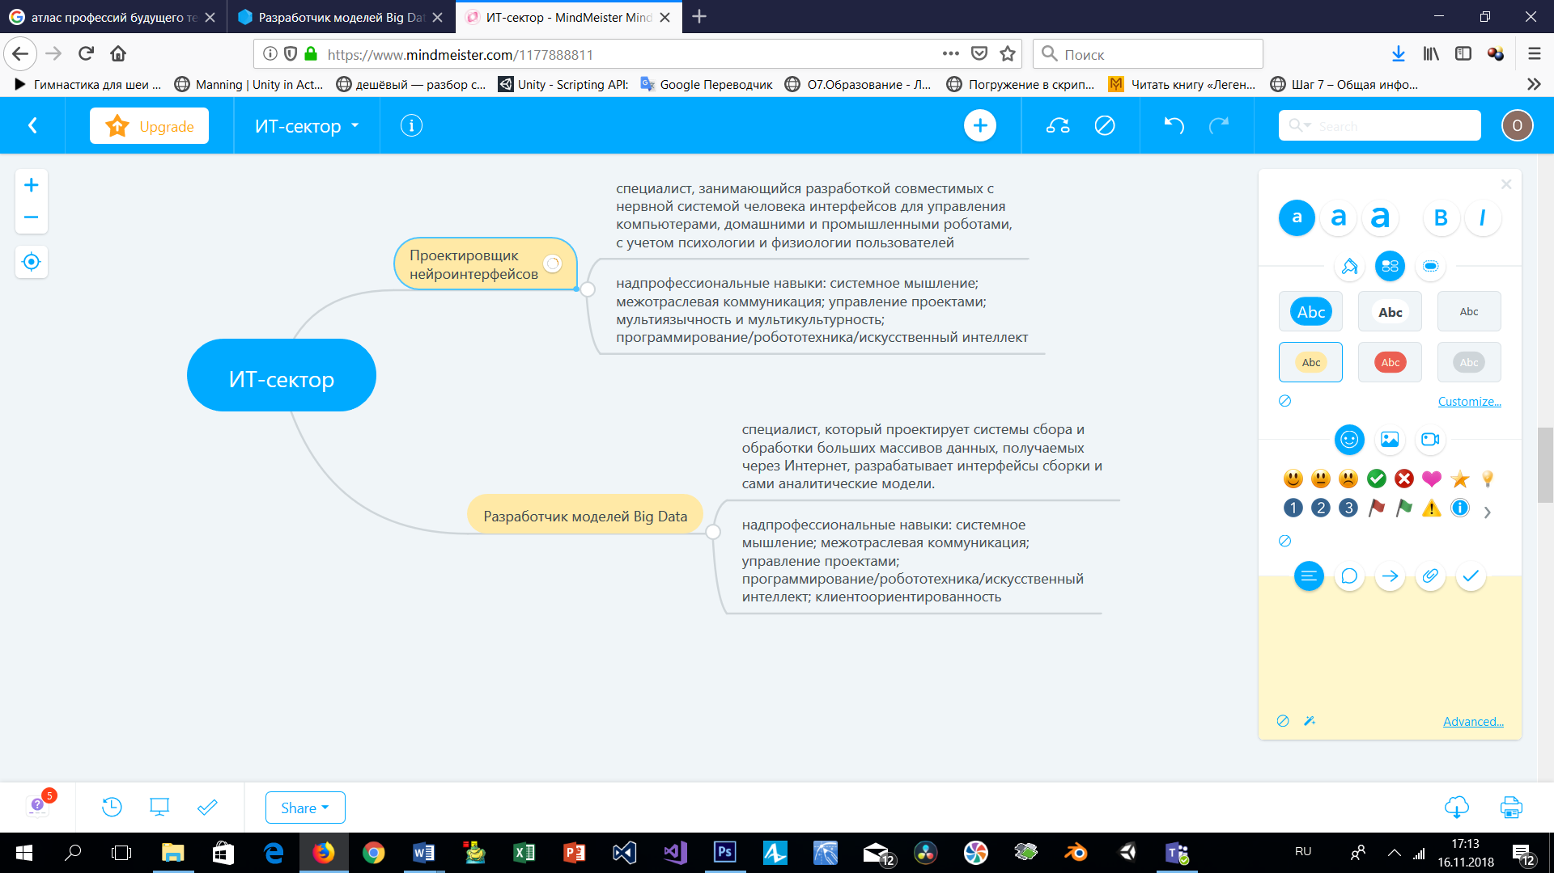

Рисунок 1. Выбранные профессии

Закончите фразу: для того, чтобы быть успешным в выбранных профессиях мне необходимо …

1. Профессии-пенсионеры

Выясните, существуют ли в выбранных Вами сферах профессии-пенсионеры (Вы можете воспользоваться ссылкой <http://atlas100.ru/future/> ). Дополните интеллект-карту (пример представлен на рис. 2).

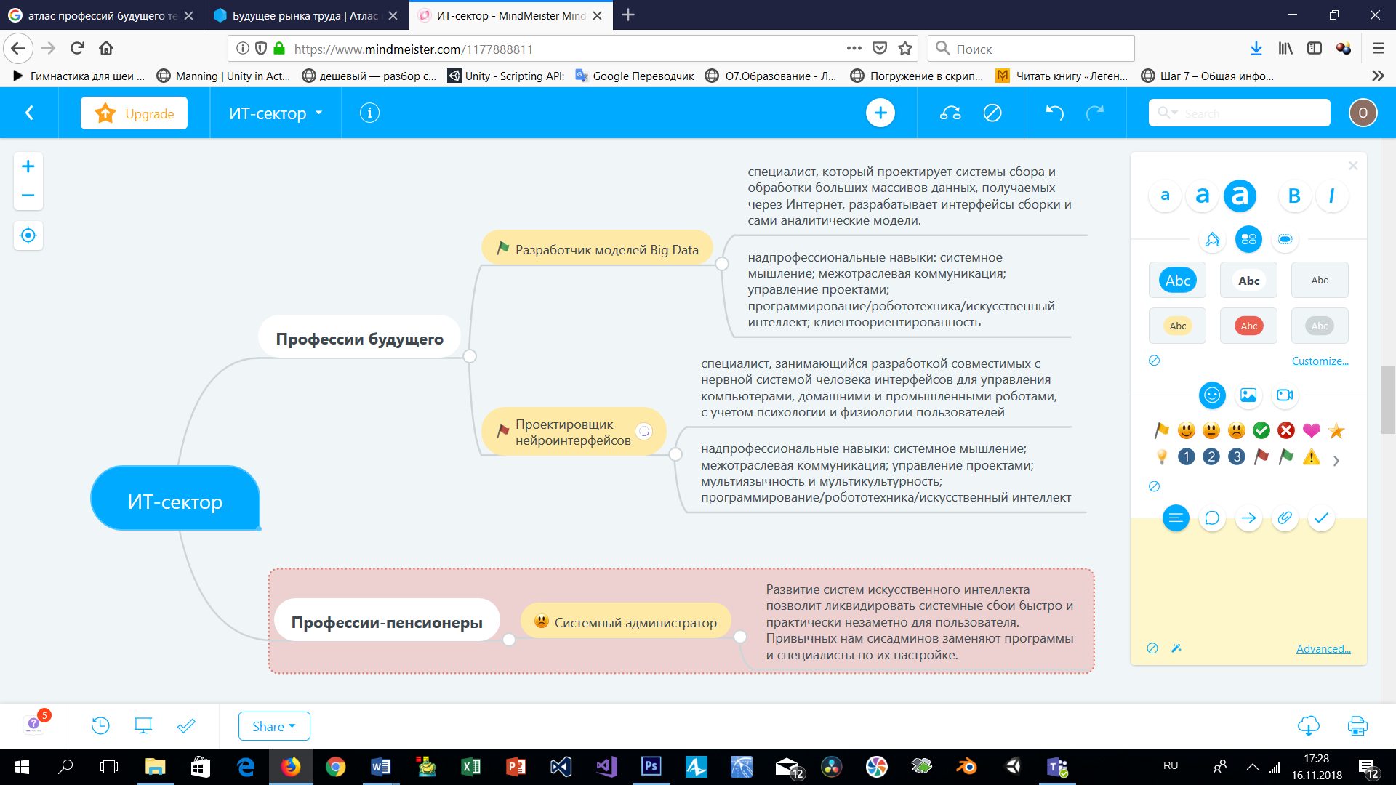

Рисунок 2. Профессии ИТ-сектора

1. Написание эссе «Атлас профессий будущего».

Напишите небольшое эссе, в котором отразите результаты проделанной Вами работы.